**GAME BẮN VÒNG**

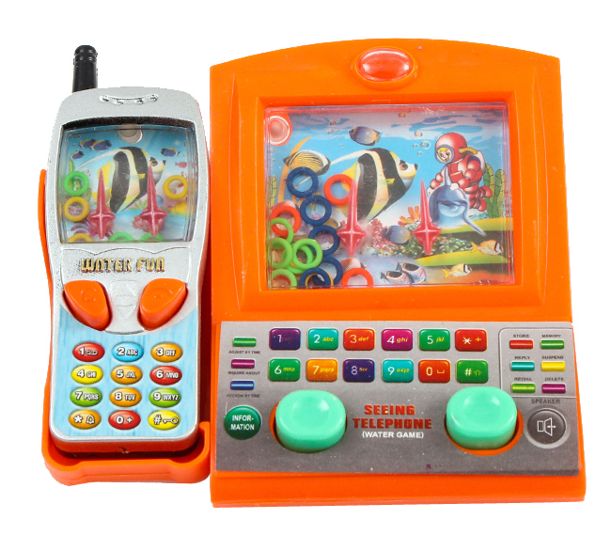

Ý tưởng: Mô phỏng lại trò chơi bán vòng kinh điển.

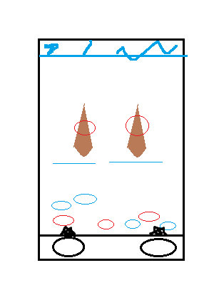

1. **Giao diện:**
   1. 2 nút điểu khiển (tạo áp lực nước đẩy vòng)
   2. 2 vòi phun nước có thể điều khiển hướng.
   3. Các vòng tròn (nhiều màu sắc để thêm sinh động)
   4. Background thay đổi theo từng màn chơi (Level càng cao càng đi sâu xuống đáy biển)
   5. 2 (hoặc có thể nhiều hơn tuỳ theo level) các cột để chứa vòng
   6. 1 thanh ghi thông tin tổng hợp (Level, điểm, nhiệm vụ, menu … )

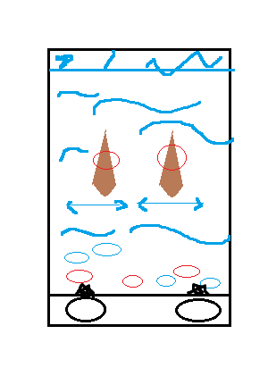

1. **Gameplay:**
   1. Độ khó từng level sẽ tăng dần. ví dụ:
      1. Level 1: chỉ có 1-> 2 vòng tròn
      2. Level 2: số vòng tròn tăng lên 2 -> 5
      3. Level 3: Môi trường nước chuyển động gây khó khăn trong việc điểu chỉnh đường di chuyển của các vòng tròn
      4. Level 4: Các cột chứa vòng di chuyển hoặc tăng số lượng cột (hoặc có thể kết hợp cả 2 yếu tố)
      5. Level n: …….
   2. Sử dụng cảm biến gia tốc để mang lại cảm giác giống như các máy cầm tay thật (Nghiên theo hướng nào thì các vòng tròn sẽ bị di chuyển)
   3. Nhiệm vụ chính: tất cả các vòng đều được giữ trên cột thì người chơi sẽ thắng, qua mỗi màn chơi dựa theo số điểm mà người chơi sẽ được thưởng 1 số tiền(in game) tương ứng
   4. Nhiệm vụ phụ: Sẽ được thưởng tiền (in game) , số tiền này có thể dùng để nâng cấp các súng phun nước (Lực bắn mạnh hơn), mua chìa khoá để mở level khó v.v…
      1. Những vòng màu đó thì chỉ được giữ trên những cột màu đỏ v.v…
      2. Phải hoàn thành level trong 1 khoảng thời gian nhất định
      3. Phải hoàn thành level với số lượng bắn giới hạn
   5. Sau 1 khoảng thời gian nhất định, Trên màn mình sẽ xuất hiện 1 số đối tượng (vd: Con cá, sứa, v.v… ). Nếu người chơi bắn vòng trúng đối tượng thì sẽ được thưởng tuỳ vào thuộc tính của đối tượng đó
   6. V.v……………..

